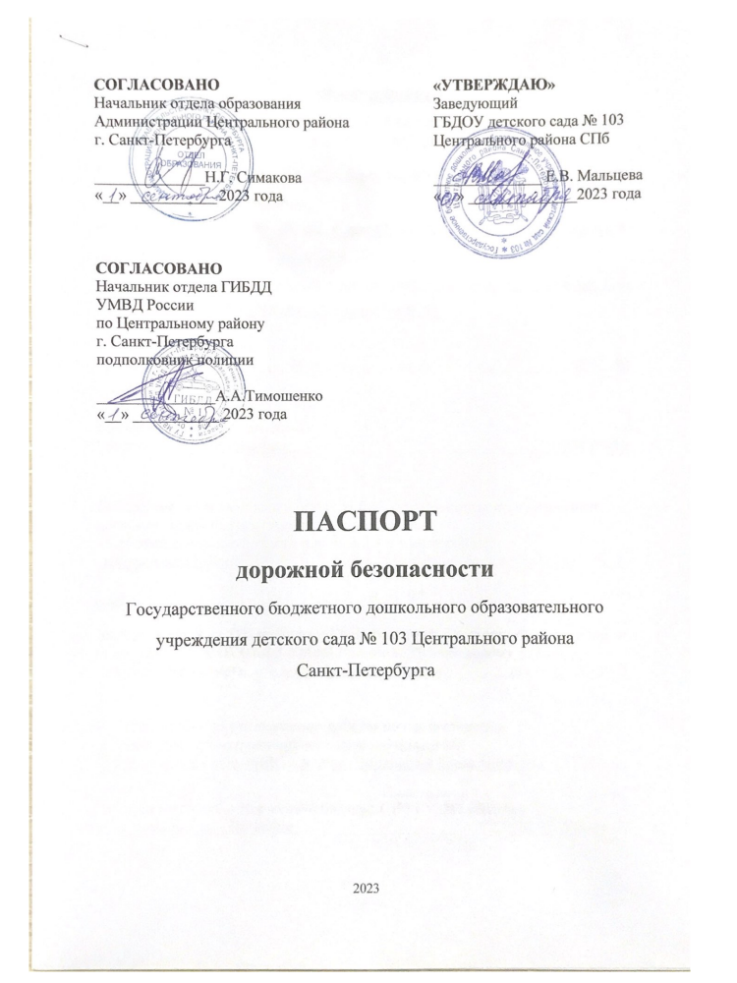

Общие сведения
Государственное бюджетное дошкольное образовательное учреждение детский сад №103 Центрального района Санкт-Петербурга

Юридический адрес ОУ: 191167, Санкт-Петербург, ул. Александра Невского, дом 7, литер А (площадка № 1)
Фактический адрес ОУ: 191167, Санкт-Петербург, ул. Александра Невского, дом 7, литер А
191167, Санкт-Петербург, ул. Невский проспект, 182, литер А, помещение 1-Н, 2-Н, 3-Н, 4-Н, 5-Н, 9-Н, Л3, Л4, Л5 (площадка № 2),

Руководитель ОУ: Мальцева Евгения Викторовна 717-17-50

Заместители руководителя ОУ:
Габриелова Нина Семеновна 274-27-02

(фамилия, имя, отчество) (телефон)

Специалист отдела образования, курирующий вопросы профилактики детского дорожно-транспортного травматизма
– Главный специалист отдела образования администрации
Центрального района СПб Татьяна Борисовна Апостолова 417-46-59

(фамилия, имя, отчество) (телефон)

Закрепленный за ОУ работник Госавтоинспекции старший инспектор по пропаганде БДД ОГИБДД УМВД России по Центральному району
г. Санкт-Петербурга Юдина Диана Дмитриевна тел +79155018903

Ответственный за организацию работы по профилактике
детского дорожно-транспортного травматизма в ОУ
Старший воспитатель ГБДОУ № 103 Медведева Елена Петровна 274-27-02

(должность) (фамилия, имя, отчество) (телефон)
Начальник службы Дорожного надзора СПб ГУ ДП «Центр»
Стадченко Наталья Ивановна 271-67-37, 775-04-00
(фамилия, имя, отчество) (телефон)

Ответственный работник дорожно-эксплуатационной организации, осуществляющей содержание внутридворовой территории
управляющий ЖКС № 3 408-00-04, 274-25-54
(фамилия, имя, отчество) (телефон)

Количество учащихся _________________140_____________________________
Наличие кабинета по БДД не имеется
(если имеется, указать место расположения)
Наличие уголков по БДД в группах:
имеются в каждой группе в центрах игры с крупным строительным материалом: напольные коврики с разметкой пешеходных переходов и знаками дорожного движения, машинами, атрибутика для сюжетно-ролевых игр с оснащением для инспектора ДПС, водителей, пешеходов, разборные стойки со знаками дорожного движения, светофорами.
(если имеются, указать место расположения)
Наличие автогородка (площадки) по БДД ___нет_________________________

Наличие автобуса в ОУ _______________нет_________________________
Время работы ГБДОУ № 103:
Площадка № 1 по ул. Александра Невского д. 7 Литер А
Понедельник-Пятница с 07:00-19:00
Выходные суббота, воскресенье, праздничные дни.

Площадка № 2 по ул. Невский проспект д. 182, литер А
Режим работы: речевые группы с 08.00 до 18.00 ч – 10-ти часовой общеобразовательные группы с 07.00 до 19.00 ч – 12-ти часовой
Выходные суббота, воскресенье, праздничные дни.

Телефоны оперативных служб:
Пожарная охрана | 101
Единый номер экстренных служб | 112
Полиция | 102
Дежурная часть | 573-24-20
Телефон доверия | 573-21-81
Дежурная часть ГИБДД | 234-90-21
МВД по Центральному району СПб | 573-48-80
Скорая медицинская помощь | 103
Газовая аварийная служба | 104
ГУ МЧС РФ по Санкт-Петербургу
Дежурная часть | 718-26-00
Телефон доверия | 299-99-99
ЦУКС Диспетчер | 573-96-01
76 отдел полиции УМВД по Центральному району.  дежурной части | 573-48-80
Дежурный помощник главы администрации района | 274-23-10 274-24-41
Управление по Центральному району МЧС России по СПб | 578-42-77 316-95-04 578-42-76

Содержание
- Планы-схемы ОУ.
- район расположения ОУ, пути движения транспортных средств и детей (учеников, обучающихся);
- организация дорожного движения в непосредственной близости от образовательного учреждения с размещением соответствующих технических средств, маршруты движения детей и расположение парковочных мест;
- движение организованных групп детей от ГбДОУ детского сада № 103 Центрального района СПб (Санкт-Петербург, ул. Александра Невского, д. 7, литер А (площадка № 1); (Санкт-Петербург, ул. Невский проспект д. 182, литер А (площадка № 2); не проводиться. В ходе учебног процесса обучающиеся не посещают другие объекты.
- пути движения транспортных средств к местам разгрузки/погрузки и рекомендуемых безопасных путей передвижения детей по территории образовательного учреждения.

